ABI Product logo

|  |  |  |
| --- | --- | --- |
|  |  | УТВЕРЖДАЮ  Директор ДИТ и ПД |
|  |  | ______________ А.В. Балабанов |
|  |  | «___» ________________ 2015 г. |
|  |  | Заказчик |
|  |  | _____________________________ |
|  |  | «___» ________________ 2015 г. |

**2.7.1.1. Концептуальный Дизайн.**

**Дизайн системного ландшафта**

**Проект: <<Код и название проекта>>**

Версия 1.

г. Владимир, 2016

**Лист учета изменений и утверждений**

**История изменений**

|  |  |  |  |
| --- | --- | --- | --- |
| **Дата** | **Автор** | **Версия** | **Изменения** |
|  |  |  |  |
|  |  |  |  |
|  |  |  |  |

**Утверждения**

|  |  |  |  |
| --- | --- | --- | --- |
| **Фамилия** | **Утвержденная версия** | **Должность** | **Дата** |
|  |  |  |  |
|  |  |  |  |
|  |  |  |  |

# СОДЕРЖАНИЕ

1 СОДЕРЖАНИЕ 3

2 Общие положения 4

2.1 Используемые сокращения 4

2.2 Термины и определения 4

3 Требования к технической архитектуре и ИТ безопасности 5

3.1 Требования к системному ландшафту 5

3.2 Требования к разграничению доступа 5

3.3 Требования к аудиту 5

4 Системно-функциональная архитектура 6

4.1 Состав используемых программных решений 6

5 Программная реализация системного ландшафта 7

5.1 Именование систем 9

5.2 Ландшафт … 9

6 Техническая реализация системного ландшафта 10

6.1 Размещение систем ландшафта на серверах 10

6.2 Вычислительные ресурсы для системного ландшафта 12

6.3 Резервное копирование 12

6.3.1 Резервное копирование данных систем средней критичности 13

6.3.2 Резервное копирование данных высококритичных систем 13

6.4 Доступ к системам ландшафта 13

# Общие положения

## Используемые сокращения

(Раздел заполняется Архитектором ИС)

|  |  |  |
| --- | --- | --- |
| **№ п/п** | **Обозначение, сокращение** | **Определение** |
|  | БД | База данных |
|  | ЛВС | Локально-вычислительная сеть |
|  | BI | Система бизнес-аналитики (Business Intelligence) |
|  | NFS | Network File System |
|  | AS | Application Server |
|  |  |  |
|  |  |  |
|  |  |  |
|  |  |  |
|  |  |  |
|  |  |  |
|  |  |  |
|  |  |  |
|  |  |  |
|  |  |  |

## Термины и определения

(Раздел заполняется Архитектором ИС)

| Термин | Сокращение | Определение |
| --- | --- | --- |
|  |  |  |
|  |  |  |
|  |  |  |
|  |  |  |
|  |  |  |

# Требования к технической архитектуре и ИТ безопасности

## Требования к системному ландшафту

(Раздел заполняется Архитектором ИС)

1. Системный ландшафт решения разворачивается на основе стандартных индустриальных рекомендаций по формированию системной среды, синхронизации разработок и настроек через передачу изменений между системами и основан на разделении процесса разработки от процесса тестирования и промышленной эксплуатации. Необходимо обеспечить устойчивость и стабильность функционирования продуктивной среды проекта.
2. Для целей разработки (DEV) и тестирования (QAS) создаётся отдельный ландшафт на базе собственной, независимой инфраструктуры.
3. Для промышленной эксплуатации (PRD) также создаётся отдельный системный ландшафт.

## Требования к разграничению доступа

(Раздел содержит требования Службы безопасности – текст не меняется)

1. Система должна поддерживать ролевую модель доступа. Все объекты системы, данные и операции над ними должны охватываться механизмом распределения прав доступа. Должна быть поддержка интеграции с Active Directory, в том числе предоставление доступа на уровне групп AD. Поддержка сквозной авторизации через AD.

## Требования к аудиту

(Раздел содержит требования Службы безопасности – текст не меняется)

1. Реализация системы протоколирования событий (аудита) в соответствии с установленными и согласованными требованиями. Возможность определения авторства каждой операции. Отсутствие возможности несанкционированного изменения записей служебных журналов, в том числе со стороны администраторов. Фиксация в журнале аудита всех действий администратора системы по управлению журналом (очистка за определенный промежуток времени, настройка списка протоколируемых операций и т.д.).

# Системно-функциональная архитектура

## Состав используемых программных решений

(Раздел заполняется Архитектором ИС)

Системно-функциональная архитектура Системы включает в себя перечень программных решений, на основе которых выполняется автоматизация бизнес-процессов ЗАО «АБИ Продакт».

В Табл. 2. приведен состав используемых программных решений в разрезе автоматизируемых бизнес-процессов.

Таблица 2. Состав используемых программных решений

|  |  |  |
| --- | --- | --- |
| **№ п/п** | **Процесс** | **Модуль/Решение** |
|  |  |  |
|  |  |  |
|  |  |  |
|  |  |  |

Состав системного ландшафта Системы включает следующие программные решения:

* … – решение из семейства …, предназначенное для ….;
* … – решение из семейства …, предназначенное для ….;

Для интеграции со смежными системами предлагается использовать уже развернутые в компании интеграционные решения.

# Программная реализация системного ландшафта

(Раздел заполняется Архитектором ИС)

Ландшафты для …. построены в соответствии с рекомендациями компании … и состоят из … систем:

* системы разработки (DEV) – система предназначена для выполнения настроек и разработок, которые будут производиться в этой системе и позднее копироваться (переноситься) в систему тестирования.
* системы тестирования и контроля качества (QAS) – система предназначена для тестирования и проверок разработок и настроек в условиях, приближенных к продуктивной эксплуатации, которые далее будут копироваться (переноситься) в систему продуктивной эксплуатации. В системе проводятся предварительные испытания и обучение ключевых пользователей.
* системы продуктивной эксплуатации (PRD) – система предназначена для работы конечных пользователей и обеспечения штатного функционирования в режиме продуктивной эксплуатации.

Все настройки и разработки выполняются в системе разработки, переносятся из нее в систему тестирования, а затем, после успешного завершения необходимых процедур контроля, в систему продуктивной эксплуатации, что обеспечивает максимальную стабильность работы системы и безопасность продуктивных данных.

На рисунке 1 показана логическая схема системного ландшафта с указанием взаимодействия уровней ландшафта.

Рисунок 1. Логическая схема ландшафта (пример)

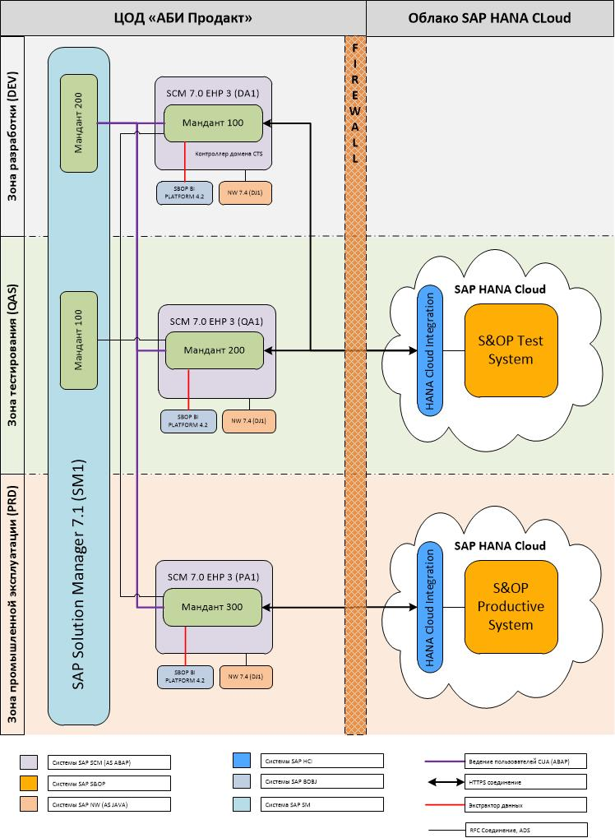

## Именование систем

(Раздел заполняется Архитектором ИС)

В Табл. 3 Приведены идентификаторы систем … в ландшафте.

Таблица 3. Идентификаторы систем …

|  |  |  |  |
| --- | --- | --- | --- |
| **№ п/п** | **Идентификатор системы (SID)** | **Название системы** | **Назначение системы** |
|  |  |  |  |
|  |  |  |  |
|  |  |  |  |

## Ландшафт …

(Раздел заполняется Архитектором ИС)

Системы ландшафта … имеют следующий состав программных компонентов:

* Приложение – …;
* Платформа - …
* СУБД – …;
* Операционная система – ….

Устанавливается самая новая версия стека обновлений, доступная на момент развертывания систем.

# Техническая реализация системного ландшафта

## Размещение систем ландшафта на серверах

(Раздел заполняется Главным системным администратором)

Продуктивная система … устанавливается как High Availability система и состоит из следующих компонент:

* Центральные сервисы для …;
* Инстанция базы данных;
* Диалоговые инстанции;

Центральные сервисы для ABAP (ASCS), Инстанция базы данных являются едиными точками отказа. Для повышения доступности системы необходимо использовать технологии обеспечения защиты от сбоев.

Для сервера СУБД будут использоваться механизмы … и кластеризация при помощи ….

Для обеспечения отказоустойчивости устанавливается ….

Системы тестирования и разработки в ландшафте … разворачиваются в варианте …. Все компоненты системы …, за исключением …, разворачиваются на одной виртуальной машине. Инстанции … разворачиваются на отдельных виртуальных машинах. В качестве базы данных используется ….

Для каждой системы … (разработки, тестирования, продуктивной эксплуатации) все сервисы устанавливаются на одной виртуальной машине.

На каждой инстанции устанавливаются:

* ….

В соответствии с рекомендацией … все сервисы устанавливается ….

Системы S&OP являются облачным сервисом, создание и настройка систем, а также обеспечение отказоустойчивости находятся в зоне ответственности службы поддержки сервиса.

Все описанные выше системы размещаются на вычислительном комплексе ЦОД ЗАО «АБИ Продакт». Размещение систем на серверах отражено на рисунке 3.

Рисунок 3. Размещение систем на серверах (пример).

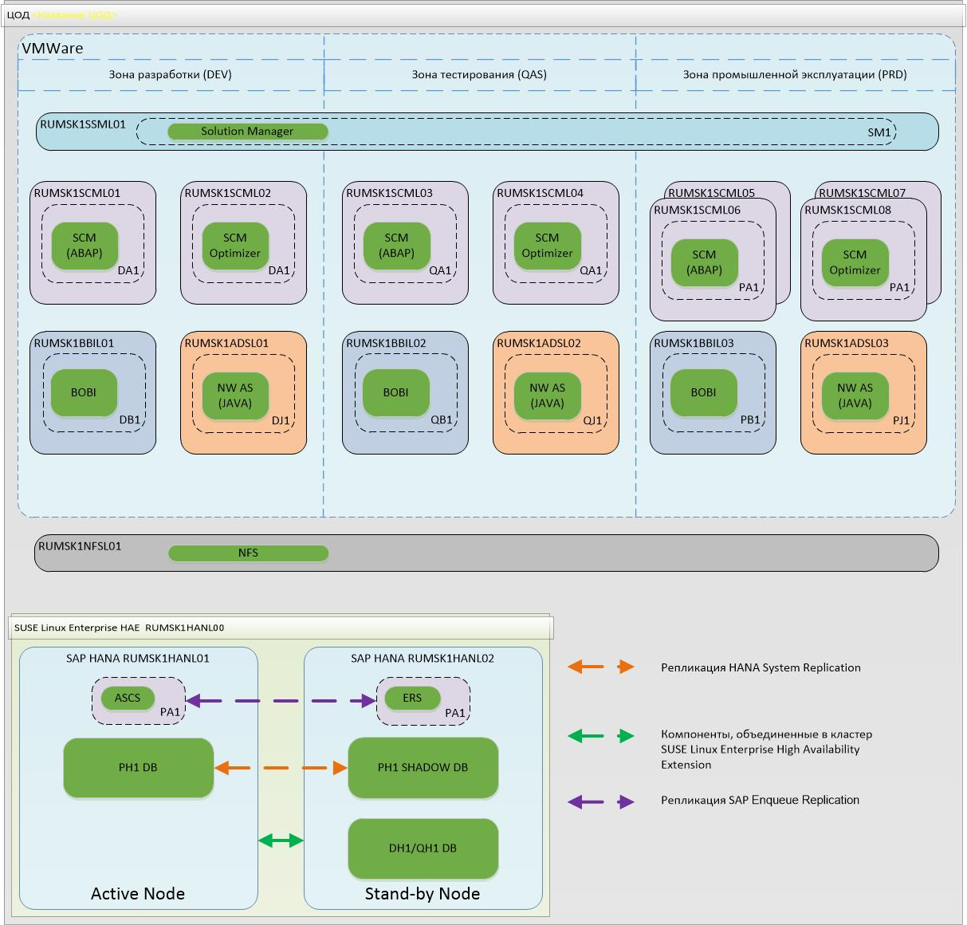

Также, для обеспечения функциональности систем в ландшафте настраивается NFS сервер. Перечень общих директорий, монтируемых по NFS, приведен в таблице 6.

Таблица 6. Перечень общих директорий

|  |  |  |  |  |  |
| --- | --- | --- | --- | --- | --- |
| **№ п/п** | **Реальное наименование исходного сервера или логического раздела** | **Исходная директория** | **Реальное наименование целевого сервера или логического раздела** | **Целевая директория** | **Общая дисковая емкость** |
|  |  |  |  |  |  |
|  |  |  |  |
|  |  |  |  |  |  |

## Вычислительные ресурсы для системного ландшафта

(Раздел заполняется Архитектором ИС)

Количество вычислительных ресурсов для систем … рассчитано на основе данных по количеству пользователей и документов с использованием инструментария …. Результат расчета приведен в Табл. 7.

Таблица 7. Требования к вычислительным ресурсам

|  |  |  |  |  |  |  |
| --- | --- | --- | --- | --- | --- | --- |
| **№ п/п** | **SID** | **Тип** | **Назначение** |  | **Размер RAM, Гб** | **Размер БД/Дискового пространства на сервере, Гб** |
|  |  |  |  |  |  |  |
|  |  |  |  |  |  |  |
|  |  |  |  |  |  |  |
|  |  |  |  |  |  |  |
|  |  |  |  |  |  |  |
|  |  |  |  |  |  |  |
|  |  |  |  |  |  |  |
|  |  |  |  |  |  |  |
|  |  |  |  |  |  |  |

## Резервное копирование

(Раздел заполняется Функциональным Администратором)

В рамках данного ландшафта резервному копированию подлежать следующие системы:

Системы продуктивной эксплуатации:

* …

Системы тестирования и разработки:

* …

Среди систем продуктивной эксплуатации можно выделить высококритичные системы: …. Также к высококритичным системам относится сервис NFS. Для данных систем определен особый режим резервного копирования.

### Резервное копирование данных систем средней критичности

Резервному копированию подлежат:

* Исполняемые файлы серверов приложений;
* Файлы настроек серверов приложений;
* Файлы данных СУБД;
* Файлы журналов транзакций СУБД;
* Файлы инициализации и управляющие файлы СУБД.

Операции резервного копирования для ландшафтных систем выполняются по следующему алгоритму:

* Каждый месяц производится полное копирование исполняемых файлов, файлов настроек серверов приложений, файлов конфигурации СУБД с удалением всех резервных копий старше двух месяцев.
* Еженедельно производится полное резервное копирование баз данных, в режиме online с удалением всех резервных копий старше двух недель.
* Ежедневно производится копирование файлов архивных журналов с удалением всех копий старше двух недель.

### Резервное копирование данных высококритичных систем

Резервному копированию подлежат:

* Исполняемые файлы серверов приложений;
* Файлы настроек серверов приложений;
* Файлы данных СУБД;
* Файлы журналов транзакций СУБД;
* Файлы инициализации и управляющие файлы СУБД;
* Файлы общих директорий NFS сервера.

Операции резервного копирования для ландшафтных систем выполняются по следующему алгоритму:

* Каждый месяц производится полное копирование исполняемых файлов, файлов настроек серверов приложений, файлов конфигурации СУБД с удалением всех резервных копий старше двух месяцев.
* Ежедневно производится полное резервное копирование баз данных, в режиме online с удалением всех резервных копий старше двух недель.
* Каждые четыре часа производится копирование файлов архивных журналов с удалением всех копий старше двух недель.

## Доступ к системам ландшафта

(Раздел заполняется Архитектором ИС)

Взаимодействие конечных пользователей с системами осуществляется с использованием следующих программных продуктов:

* С помощью клиентского программного обеспечения …
* С помощью клиентского программного обеспечения …;
* C помощью веб-браузера (Internet Explorer);

Все перечисленные виды доступа активно используются в современных версиях продуктов … и не являются взаимозаменяемыми.